Introducción al Turismo

Carrera: Tecnicatura Universitaria en Gestión de Empresas Turísticas (UTN)
Curso: 1º Año
Unidad Nº 2: El turismo como sistema (Tipos de sistema turístico - Elementos del sistema turístico). - Clase N° 10/11 -
Profesor: Albano Perini

El turismo como sistema (Tipos de sistema turístico - Elementos del sistema turístico)
Buenas tardes chicos, ¿cómo están?
Algunas cuestiones para tener en cuenta en la entrega de los trabajos prácticos.
1) Los textos deben respetar los siguientes criterios formales:
- Fuente: Times New Roman o Calibri
- Tamaño de fuente: 11 o 12
- Interlineado (optativo): Espacio y medio (1,5 líneas).
- Hoja: A4
- Si el trabajo tiene más de una hoja, deben estar numeradas.
2) Deben incluir un encabezado con los siguientes datos:
- Materia
- Apellido y nombre del estudiante
- Número de trabajo práctico

En esta clase vamos a trabajar y hacer hincapié en el Sistema Turístico: los elementos del Sistema Turístico.
Al finalizar la lectura, habrá una actividad, la cual deberán realizar en base al contenido de la clase o buscando información en internet.

El Turismo como un Sistema
Un sistema consta de elementos que interactúan y se interrelacionan para llegar a un objetivo y fin común. La unión de todas sus partes conforma un todo y se lo utiliza tanto para un conjunto de conceptos como para los elementos que conforman una organización, en donde las relaciones entre estos son más importantes que los elementos en sí.
El Sistema Turístico: Definición, composición, interacciones

El estudio del turismo desde una perspectiva sistémica no es nuevo. En 1976, Neil Lieper propone su sistema turístico de cinco elementos. De acuerdo con Acerenza (1986: 153), de estos cinco elementos uno es dinámico y se refiere al turista, tres son geográficos: el espacio emisor, la ruta o espacio de tránsito y el espacio receptor y un elemento es económico: la industria productora de servicios turísticos. El sistema de Neil Lieper responde al paradigma de comprensión y planificación turística en el que la región de destino es importante en la medida en que satisface las necesidades y expectativas de recreación del turista.
Posteriormente, y desde una perspectiva similar, es decir, con orientación hacia el turista, Mill y Morrison (1985; 1988) proponen un modelo de sistema que incluye como elementos al mercadeo, la demanda, el viaje y el destino. Para los autores, el sistema turístico es una manera de superar la visión del turismo como una “industria”, donde una acción consciente sobre los subsistemas “mercadeo” y “destino” pueden aumentar las posibilidades de que la demanda tome una decisión acerca de su viaje.
Roberto Boullón ha trabajado desde 1978 en la definición de un modelo con enfoque de planificación físico-territorial, donde el sistema turístico “se inicia en el encuentro de la oferta con la demanda a través de un proceso de venta del producto turístico, que junto con la infraestructura forman la estructura de producción del sector” (Boullón, 2006: 32). El modelo describe la función de cada una de las partes, así como las interrelaciones entre ellas que convergen al funcionamiento del sistema total.
También la Organización Mundial de Turismo (1988: 45) reconoce que la naturaleza de la actividad turística es el resultado de interrelaciones entre diferentes factores que hay que considerar desde una óptica sistémica y propone un modelo de mercado con cuatro elementos: la oferta, la demanda, el espacio geográfico y los operadores. El funcionamiento se explica partiendo del espacio geográfico que es el lugar de encuentro de la demanda y la oferta, encuentro facilitado por los operadores considerados como promotores del turismo. En el espacio geográfico se sitúa además la población residente, que en realidad no es considerada un elemento turístico.
Con una fundamentación teórica más estructurada, Sergio Molina (2000: 36) concibe al turismo como un sistema abierto relacionado con el medio ambiente con el que establece intercambios: el sistema importa insumos que al ser procesados emergen al entorno en forma de productos. El sistema turístico de Sergio Molina tiene un evidente enfoque de destino y está integrado por 6 subsistemas: superestructura, demanda, atractivos, equipamiento, infraestructura y comunidad local los que interactúan entre sí con el fin de alcanzar un objetivo común.

Es precisamente el sistema turístico de Sergio Molina, el que se ha tomado como base para diseñar la metodología de diagnóstico turístico local. Se ha considerado como el más apropiado porque es el único que toma en cuenta a la comunidad receptora y a las organizaciones de apoyo al turismo como una parte fundamental del desarrollo de la actividad en el destino.
Por otra parte, la propuesta de Sergio Molina se asienta en la Teoría General de Sistemas y desde ese punto de vista considera al sistema turístico como un sistema abierto que está inserto en un entorno social, ambiental, político y económico lo que nos proporciona una base teórica para la práctica de un turismo sostenible, responsable con la comunidad receptora y dinámico económica y políticamente.

Caracterización del Sistema Turístico
De acuerdo con la propuesta de Molina (2000: 36) el sistema turístico de un destino tiene las siguientes características:
a. ES UN SISTEMA ABIERTO, de manera que intercambia energía, materia e información con su entorno, lo cual permite su supervivencia. En el sistema turístico de un municipio o una comunidad, por ejemplo, el entorno está dado por las condiciones (o suprasistemas) sociales, políticos, económicos y ambientales que afectan al turismo —algunas veces fuertemente, por ejemplo en el caso de crisis económicas o desastres naturales— pero que no forman parte directa de la actividad. Estas condiciones pueden estar dentro de la localidad o fuera de ella, es decir, que pueden ser regionales, nacionales o internacionales.
b. TIENE LÍMITES, a pesar de ser un sistema abierto, es posible definir dónde se acaba el sistema y empieza el entorno. Esta delimitación puede ser de tipo territorial y conceptual. La primera delimitación está dada por los límites políticos del territorio o destino que se va a planificar, mientras que los límites conceptuales se refieren a qué elementos vamos a dejar dentro o fuera del sistema turístico y por ende, nos marcan qué tipos de estudios vamos a realizar.
c. ESTÁ COMPUESTO POR SEIS ELEMENTOS O SUSBISTEMAS que lo caracterizan. Cada uno de los elementos tiene una función específica y son gobernanza, comunidad receptora, demanda, infraestructura, oferta de servicios y atractivos naturales y culturales. Estos elementos serán descritos más adelante y cada uno de ellos está compuesto a su vez por elementos más pequeños que también deben examinarse.
d. TIENE UN OBJETIVO O UN PROPÓSITO. El objetivo común de todo sistema turístico es atraer y mantener a la demanda, pero a veces este objetivo puede afinarse durante la planificación turística en función de los intereses locales: mejora de la calidad de vida, conservación ambiental, crecimiento de la oferta, incremento del gasto turístico, entre otros.
e. TIENE UN FUNCIONAMIENTO, es decir, el sistema total “funciona” para cumplir con su propósito. El funcionamiento está dado por la interrelación de las funciones que cumple cada uno de los elementos que lo conforman y consta de cuatro pasos:
1. Ingreso de insumos (materia, energía o información provenientes del entorno),
2. Procesamiento de insumos al interior del sistema;
3. Egreso del producto turístico terminado y listo para su consumo por parte de la demanda y
4. Retroalimentación

Cuando el funcionamiento y el objetivo están acordes con los intereses locales y con los intereses de la demanda, tenemos un estado de equilibrio, pero cuando sucede lo contrario, es necesario reorientar el funcionamiento del sistema, es decir, hacer planificación o aplicar nuevas estrategias.
El sistema turístico está compuesto por seis elementos a los que llamaremos subsistemas que agrupan a todos los actores sociales del turismo, así como a los atractivos, servicios turísticos y básicos que son necesarios para el funcionamiento de la actividad.

Por lo tanto, la función de cada subsistema es la siguiente:
a. GOBERNANZA. Es el subsistema regulador, se encarga de dirigir a la actividad turística y está compuesto por las organizaciones públicas, privadas y no gubernamentales que toman decisiones o de alguna manera inciden en el desarrollo turístico. Se incluyen además los documentos normativos como leyes, políticas, regulaciones, planes y proyectos que cumplen la misma función.
b. DEMANDA. Su función es hacer uso de los espacios, servicios y atracciones turísticas a la vez que inyecta divisas en el destino y mantiene la dinámica del sistema. La demanda está compuesta por los visitantes, que según la OMT, dependiendo de su origen pueden ser internacionales o internos. La demanda de un destino también puede caracterizarse en real, potencial o futura.
c. COMUNIDAD RECEPTORA. De acuerdo con la modalidad de gestión turística del territorio puede tener mayor o menor participación en el desarrollo. La comunidad receptora puede ser caracterizada por su nivel de participación en la dirección del sistema (en ese caso formaría parte de la superestructura) o por su intervención en la actividad turística a través de empleos directos, indirectos e inducidos.
d. ATRACTIVOS. Se los considera como el origen del sistema turístico ya que territorialmente, el sistema se genera alrededor de estos. Los atractivos pueden ser naturales o culturales y pueden ser jerarquizados de acuerdo a su capacidad de generar una demanda o de acuerdo a su potencialidad de desarrollo.
e. OFERTA DE SERVICIOS. Incluye a los servicios propiamente turísticos como la alimentación, alojamiento, esparcimiento y otros, cuya función es facilitar y extender la estadía del visitante. También se incluye la oferta de actividades turísticas que tiene un destino. Este subsistema puede caracterizarse a través de inventarios o catastros que aglutinan a todas las empresas e instalaciones de carácter turístico de un lugar determinado.
f. INFRAESTRUCTURA. Su función es sostener la producción, es decir apoyar a la oferta de servicios, por eso es considerado un elemento del sistema. Se incluyen servicios básicos como agua potable, energía eléctrica y alcantarillado pero también servicios de salud y gasolineras. Aquí se identifican además los servicios de transporte, vías y terminales que permiten la llegada de la demanda y su traslado desde y hacia otros espacios turísticos. Como se mencionó anteriormente, cada subsistema está a su vez compuesto por elementos más pequeños (subtipos o variables) que son identificados durante el diagnóstico.

Se considera al sistema como una “reunión o conjunto de elementos relacionados”, pudiendo ser estos elementos de naturaleza variada como conceptos, objetos, sujetos o una combinación de ellos.

Particularidades: en el sistema turístico ningún elemento se encuentra aislado sino que todos sus componentes están muy vinculados entre sí y con el exterior. Esta característica le confiere un alto grado de apertura, flexibilidad y dinamismo por lo que resulta un modelo teórico maleable frente a distintas situaciones del entorno físico, sociocultural y económico.

Composición:
La naturaleza de la actividad turística es un resultado complejo de interrelaciones entre diferentes factores que hay que considerar conjuntamente desde una óptica sistemática, es decir, un conjunto de elementos interrelacionados entre sí que evolucionan dinámicamente.
Elementos:
Área emisora (origen)
Área receptora (destino)
Ruta de tránsito
Turista: el sistema funciona gracias a este elemento y a su desplazamiento desde lazona de origen hasta la zona de destino, atravesando las rutas de tránsito. Nuestra atracción está dirigida hacia toda clase de turistas de todas las edades, ya sean locales o extranjeros.
Área económica (industria turística)

Interacciones: Tal como se mencionó, el sistema turístico es un sistema dinámico y flexible y esto no solo se debe a la naturaleza de sus componentes sino que dichas características se deducen de la interacción entre dichos componentes. Así, esta interacción se da de manera natural aunque dependiendo del destino analizado, dicho dinamismo se presentará en mayor o menor medida. Esto último depende de muchos factores, tanto internos como externos:
La fase de desarrollo del destino: si el destino se encuentra en una fase inicial puede presentar cierta rigidez a nivel estructural o social. En cambio sí es un destino consolidado puede presentar un sistema turístico muy dinámico. En contrapartida si se encuentra en decadencia puede evolucionar degenerativamente hacia la rigidez. En este factor influye de manera importante como se haya diseñado el plan de desarrollo del destino.
El entorno: este factor puede influir tanto de forma positiva como negativa en la fluidez del sistema turístico. El comportamiento de los mercados mundiales, conflictos globales, manifestaciones climáticas, son todos elementos que afectan a la interacción de los elementos que conforman el sistema turístico y si bien su naturaleza (la del sistema) es la adaptabilidad a estos fenómenos, resulta claro el impacto de éstos en la actividad turística.
Una superestructura ineficiente: como se menciona arriba, la superestructura es el componente que funciona como lubricante de todo el sistema; es el que vela por la dinámica correcta y el equilibrio dentro del sistema turístico. En este sentido, una mala gestión por parte del sector público influiría en el sistema turístico y podría generar cierta rigidez a nivel estructural, social, económico, etc.
El desarrollo sostenible: en los últimos años se ha hablado de que el turismo es una actividad degenerativa o "degeneradora" por sí misma. En este sentido, podría aducirse que si en una fase inicial el desarrollo turístico puede generar mayores beneficios que impactos, en muchos destinos luego de un tiempo esta situación se ha revertido, generando tensiones sobretodo sociales entre la comunidad local y el resto del sistema. Esto revela que el planteamiento del desarrollo turístico a partir del principio de sostenibilidad puede ser un factor que asegure su correcto funcionamiento, es decir, logrando un dinamismo y una flexibilidad sostenibles del propio sistema.
El sistema turístico está compuesto por un conjunto de elementos heterogéneos que están estrechamente vinculados entre sí y en constante dinamismo.
Según la Organización Mundial del Turismo (OMT) el sistema turístico se compone de 4 elementos: La demanda, la oferta, el espacio geográfico y los operadores de mercado. Por su parte Bullon propone los siguientes elementos: la demanda, la oferta, la infraestructura, la superestructura, los atractivos y las facilidades.

Concretamente, se distinguen cuatro elementos básicos en el concepto de actividad turística:

1. La demanda: formada por el conjunto de consumidores –o posibles consumidores– de bienes y servicios turísticos.

2. La oferta: compuesta por el conjunto de productos, servicios y organizaciones involucrados activamente en la experiencia turística.

3. El espacio geográfico: base física donde tiene lugar la conjunción o encuentro entre la oferta y la demanda y en donde se sitúa la población residente, que si bien no es en sí misma un elemento turístico, se considera un importante factor de cohesión o disgregación, según se la haya tenido en cuenta o no a la hora de planificar la actividad turística.

4. Los operadores del mercado: son aquellas empresas y organismos cuya función principal es facilitar la interrelación entre la oferta y la demanda. Entran en esta consideración las agencias de viajes, las compañías de transporte regular y aquellos organismos públicos y privados que, mediante su labor profesional, son artífices de la ordenación y/o promoción del turismo.

Demanda turística

En su novela “El Cielo Protector”, Paul Bowles (1949) nos ofrece –por exclusión– una definición muy original de turista: «La diferencia entre un turista y un viajero es que mientras el primero piensa en regresar desde el mismo momento de su llegada, el viajero puede no regresar nunca». Naturalmente la definición de Bowles, lejos de ser técnicamente perfecta, intenta resaltar el espíritu aventurero y abierto a nuevas experiencias del viajero sin destino fijo, no sometido a los circuitos organizados del turismo moderno, tal y como este autor tuvo ocasión de experimentar por sí mismo durante sus vivencias en las regiones del norte de África.

Diferentes clasificaciones dentro del concepto de demanda turística
Turistas, viajeros y visitantes forman la demanda turística y, tras este término, se encuentra un grupo heterogéneo de personas; un agregado de personalidades e intereses con diferentes características sociodemográficas, motivaciones y experiencias. Por ello, son varias las clasificaciones que existen dentro de la demanda turística y todas ellas son de gran interés ya que, a través de la identificación de los modelos de demanda, se busca –además de la ya mencionada homogeneización conceptual que facilite la elaboración de estadísticas– formular adecuadas estrategias de marketing.

Distinción entre viajero y visitante
La OMT (1995), por su parte, distingue entre el concepto amplio de viajero: “cualquier persona que viaje entre dos o más países o entre dos o más localidades de su país de residencia habitual” y el de visitante: “todos los tipos de viajeros relacionados con el turismo”.

Distinción entre turista y excursionista
Otras clasificaciones distinguen entre el turista: “pasajero que permanece una noche por lo menos en un medio de alojamiento colectivo o privado del país visitado” y el excursionista “visitante que no pernocta en un medio de alojamiento colectivo o privado del país visitado”.
Aunque la nomenclatura sea distinta, las definiciones de la OMT y de la Secretaría de Estado para el comercio y el turismo coinciden en lo fundamental.
Desde el punto de vista de la demanda, atendiendo a cómo se produce la dirección de los flujos o corrientes turísticas, podemos determinar distintas formas de turismo.

Unidades básicas del turismo
Todos los viajeros relacionados con el turismo se denominan visitantes. Por consiguiente, el término “visitante” es el concepto básico para el conjunto del sistema de estadísticas de turismo.

Viajeros

Otros viajeros Visitantes
Turistas Visitantes del día
(visitantes que pernoctan) (excursionistas)
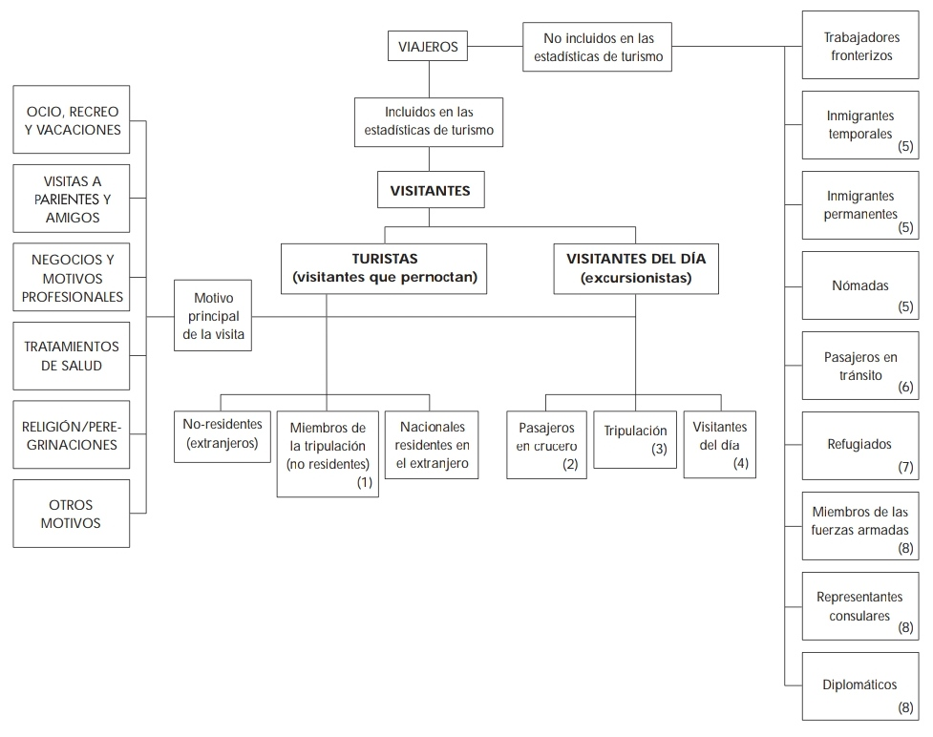
1. Miembros de la tripulación (no residentes): Tripulación de barcos o aviones extranjeros en reparación o que hacen escala en el país y que utilizan los medios de alojamiento del país.
2. Pasajeros en Crucero: Personas que llegan a un país a bordo de un buque de crucero (tal como lo define la Organización Marítima Internacional, OMI, 1965) y que están alojados a bordo, aunque desembarquen para realizar visitas de uno o más días de duración.
3. Tripulación: Tripulación que no es residente del país visitado y que permanece en él durante el día.
4. Visitantes del día: Visitantes que llegan y salen el mismo día por motivos de ocio, recreo y vacaciones; visitas a parientes y amigos; negocios y motivos profesionales; tratamientos de salud; religión/peregrinaciones; otros motivos, incluido el tránsito de los visitantes del día que van y vuelven a sus países de destino.
5. Inmigrantes temporales/permanentes y nómadas: Según ha sido definido por las Naciones Unidas en las recomendaciones sobre estadísticas de Migraciones Internacionales, 1980.
6. Pasajeros en Tránsito: Que no abandonan el área de tránsito del aeropuerto o del puerto, incluido el traslado entre aeropuertos o puertos.
7. Refugiados: Según ha sido definido por el Alto Comisionado para los Refugiados, 1967.
8. Miembros de las Fuerzas Armadas/ Representantes Consulares/ Diplomáticos: Cuando se desplazan de sus países de origen hacia países donde están en funciones e inversamente (incluidos los sirvientes y las personas a cargo que acompañan al titular o se reúnen con él).
Formas de Turismo, desde el lado de la demanda

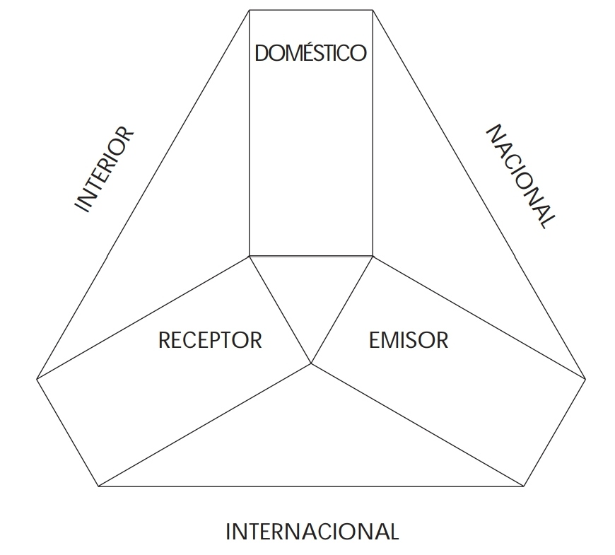

Clasificación del turismo en función del lugar de origen y de destino
Así, el lugar de origen de los turistas y el destino elegido por ellos permite distinguir entre:
• Turismo doméstico: residentes visitando su propio país.
• Turismo receptivo: no residentes procedentes de un país determinado.
• Turismo emisor: residentes del propio país se dirigen a otros países. Estas tres formas de turismo pueden combinarse en:
• Turismo interior: doméstico y receptivo.
• Turismo nacional: doméstico y emisor.
• Turismo internacional: emisor y receptivo.

Oferta turística

Definición:

Para explicar el turismo en toda su extensión, no podemos limitarnos al análisis de la demanda, es necesario ver el otro lado y delimitar conceptualmente la oferta turística. Ésta se define como: “conjunto de productos turísticos y servicios puestos a disposición del usuario turístico en un destino determinado, para su disfrute y consumo”.

Oferta turística como un todo
En un destino turístico, la oferta puesta a disposición de la demanda constituye algo más que la simple suma de los productos turísticos que contiene, representa un todo integrado por estos productos, los servicios netamente turísticos y los no turísticos, la imagen general del destino, etc. Hay que tener en cuenta, además, que la oferta turística puede recibir un uso no turístico por parte de los residentes o de los visitantes no relacionados con la actividad turística, de ahí que se hable en la definición de “usuario turístico”.

Elementos no integrantes de la oferta turística
No obstante lo anterior, precisar qué se entiende concretamente por oferta turística no es tan sencillo como parece. Existe una clara tendencia –que parte de una visión demasiado amplia del negocio turístico– a considerar a las agencias de viajes, compañías de transporte regular e incluso a empresas y organismos promotores del turismo como parte integrante de esta oferta cuando, en realidad, son operadores del mercado encargados de la comercialización turística, es decir, de poner en contacto oferta y demanda y que, si bien forman parte del sistema turístico, no son estrictamente oferta, no producen los bienes y servicios turísticos últimos consumidos por los turistas.

Gastos turísticos
Así, la OMT (1996) se apoya en el concepto de gastos turísticos para identificar diferentes categorías de oferta turística según dónde se realice este gasto. De esta forma toma en consideración: “todo gasto de consumo efectuado por un visitante o por cuenta de un visitante, durante su desplazamiento y su estancia en el lugar de destino”.

Conceptos principales del gasto turístico
Ahora bien, si se clasifica por apartados los conceptos principales del gasto turístico, se obtendrían las siguientes combinaciones:

- Los recursos y atractivos turísticos: son aquellos elementos que motivan el desplazamiento de los turistas. Pueden ser de origen natural, cultural, etc. Cabe diferenciar entre recursos y atractivos siendo los primeros atractivos potenciales mientras que los segundos son aquellos recursos ya puestos en valor.
- La planta turística: son todas las empresas que facilitan la permanencia del turista en el destino proporcionando servicios de alojamiento, restauración, esparcimiento, desplazamiento, etc.
- La infraestructura: son todos aquellos elementos que proporcionan servicios no exclusivamente turísticos y que en primer lugar buscan la satisfacción de la población local pero sin los cuales sería imposible el funcionamiento de los servicios turísticos resultaría imposible. Estos son las carreteras, los ferrocarriles, los puertos, los aeropuertos, las comunicaciones, las redes de energía, las de agua potable y residual, los sistemas de recogida de residuos, etc. Algunos autores hacen la distinción entre infraestructura e infraestructura de apoyo, refiriéndose a la primera como aquellos elementos estáticos y a la segunda como los que se van transformando de acuerdo a las necesidades. (ej.: infraestructura: una ruta aérea, una vía marítima; infraestructura de apoyo: un aeropuerto o un puerto marítimo).
- Los elementos institucionales: son la legislación turística en general, los entes de turismo públicos, privados o mixtos, las acciones de promoción, la facilitación a empresas privadas, es decir, toda aquella actividad que realiza el sector público en materia de turismo. Este elemento también es denominado como superestructura y es el encargado velar por el buen funcionamiento en general de todo el sistema. De esto se deduce que cuanto más importante sea la actividad turística para la región, más fuerte y eficiente debería ser la superestructura que gestione dichos territorio.

Agencias de viajes no incluidas en el concepto de oferta turística
Todas estas actividades son realizadas predominantemente en el lugar de destino turístico, puesto que es en éste donde se asienta la oferta turística. De esta manera la actividad de las agencias de viajes, principalmente en los mercados de origen es, técnicamente, una función de mediación entre la oferta y la demanda; realizan una función de comercialización de la oferta turística, comunicando y distribuyendo el producto turístico. Cuando las agencias de viajes, principalmente las mayoristas o tour operadores, diseñan y elaboran su producto, éste siempre va a contar con al menos uno de los elementos anteriormente reseñados, es decir, con una oferta puesta a su disposición por otras empresas. De hecho, el margen de beneficio industrial que perciben las agencias por su mediación formará parte de la economía nacional del país de origen, no del destino turístico.

Actividades y oferta turística
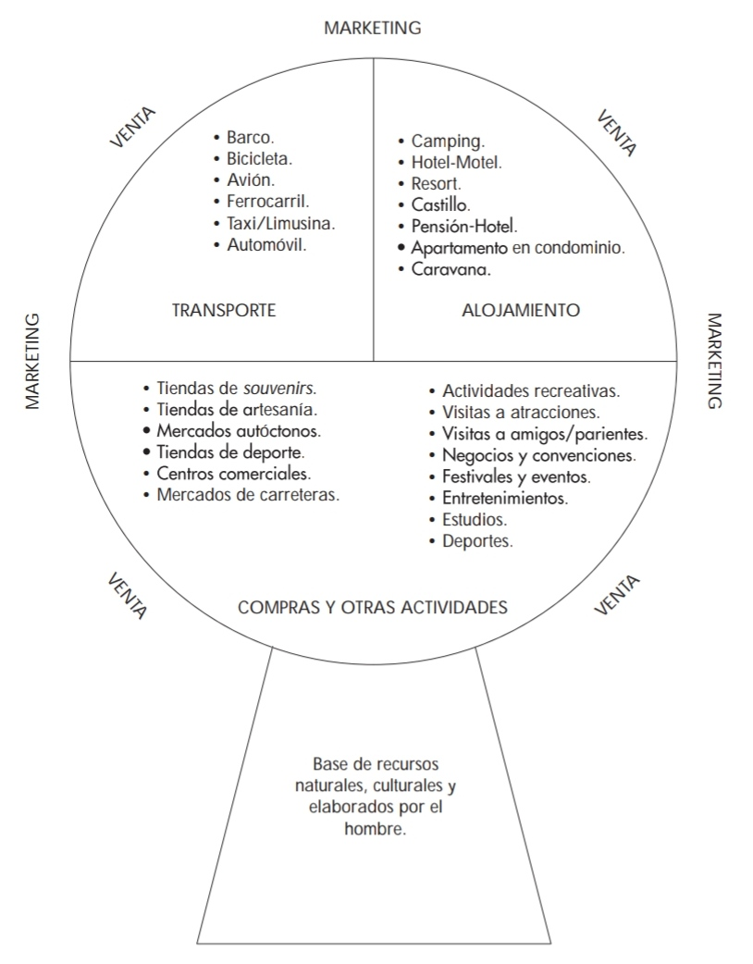

El transporte: categoría mixta
Los transportes suponen una categoría mixta ya que, en su función de acercamiento de la demanda al lugar de destino –donde se encuentra la oferta turística– realizan también una función de mediación. Sin embargo, el viajero considera este producto como parte de su gasto turístico, máxime cuando se le presenta formando parte de un paquete turístico. Cuando el transporte es, además, una de las partes principales del producto turístico (ej. cruceros, circuitos combinados) o supone una actividad complementaria en destino (ej. coches de alquiler), no cabe duda de que estamos hablando de oferta turística.
Esquema según Boullón
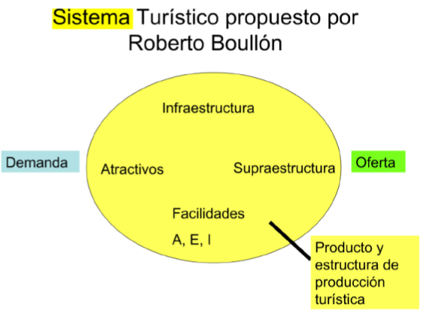
Esquema según Leiper

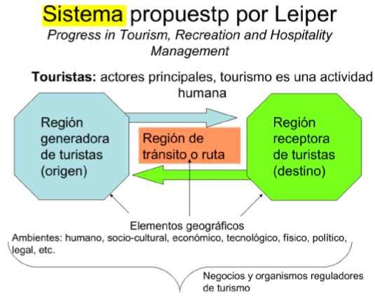

Esquema según Gunn
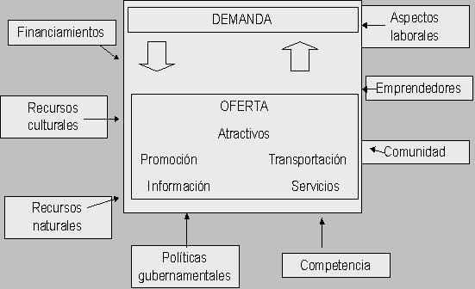
En la próxima clase continuaremos con el Sistema Turístico: Espacio Geográfico y Operadores Turísticos.

Actividades
- Existen distintos modelos sistémicos para entender y estudiar el turismo.
Nombrar y desarrollar cuatro (4), de los doce (12), que se consideran como los más completos y explicativos del fenómeno turístico, y por ser los pioneros en el abordaje del fenómeno desde la teoría de sistemas.
- Investigar los siguientes conceptos: núcleos emisores, núcleos receptores, corrientes turísticas y su relación entre emisor y receptor.
- a - ¿Qué son los centros turísticos? ¿Cuáles son los distintos tipos de centros turísticos que existen?
b - Investigar 5 lugares en el mundo que están siendo arruinados por el turismo.
c - ¿Por qué el anti-turismo es cada vez más turístico?
- a – Investigue en internet, diarios, revistas y bibliografía especializada sobre los 25 principales países receptores y emisores de turismo del mundo.
b - Seleccione para su análisis un centro emisor nacional; caracterice su estructura productiva.
- Investigue en internet una región o corredor turístico que se encuentre impulsando estrategias de promoción y desarrollo.
- Cuáles son los elementos del sistema turístico según los modelos de:
- La OMT
- Neil Leiper
- Roberto Boullón
- Clare Gunn
- Ingresar al siguiente link y responder el cuestionario personal sobre la vida y el viaje : http://www.surveygizmo.com/s3/2110782/FTT-2030-Cuestionario-ES
- Lean el siguiente texto y completen los espacios vacíos con una de las opciones que aparecen en el margen derecho.

Dos sistemas turísticos
A continuación, se presentará una comparación entre los sistemas turísticos propuestos, por un lado, por la OMT (Organización Mundial del Turismo) en su Introducción al turismo (1998) y, por otro, por Roberto Boullón en el segundo capítulo de Planificación del espacio turístico (1991).
- Sin embargo
- Asimismo
- En consecuencia
Ambos textos presentan similitudes relativas a algunos elementos del sistema turístico. Tanto la OMT como Boullón mencionan la oferta como un elemento integrante del sistema._________, ambos textos incluyen la demanda entre los elementos del sistema. _________, Boullón define la demanda como los “Servicios solicitados efectivamente por el consumidor” (Boullón, 1991: 32), mientras que la OMT la define como “conjunto de consumidores –o posibles consumidores- de bienes y servicios turísticos” (Sancho, 1998: 47). _________, si bien los textos incluyen la oferta y la demanda en sus respectivos sistemas turísticos, la demanda no se define de igual manera para ambos.
- Por lo tanto
- Por último
- Sin embargo
- Entonces
- En primer lugar
- Sin embargo
Con respecto a las diferencias, se puede mencionar, en primer lugar, que la OMT agrupa dentro del llamado espacio geográfico elementos que, en cambio, Boullón ubica en la planta turística.
- En segundo lugar
- Por el contrario
- Entonces
_________, Boullón considera que dentro de la planta turística se ubican la infraestructura, las instalaciones y el equipamiento. Este último incluye las agencias de viaje, elemento que, _________, en el sistema propuesto de la OMT se ubica agrupado bajo el nombre de operadores del mercado.
- En consecuencia
- Por el contrario
- Asimismo
Finalmente, con respecto a los operadores del mercado, es importante destacar que la OMT en su definición menciona que están compuestos, entre otras empresas, por “organismos públicos y privados que, mediante su labor profesional, son artífices de la ordenación y/o promoción del turismo” _________. Por su parte, Boullón incorpora estos organismos públicos y privados en lo que denomina la superestructura del sistema turístico.
- Sin embargo
- Por el contrario
- Si bien
- (Sancho, 1998: 47)
- (Boullón, 1991: 47)
En conclusión, se trata de dos propuestas diferentes que, _________ coinciden en algunos elementos, estructuran el sistema de distinta forma.

Bibliografía
- Boullón, R., (1991), “Capítulo 2”, en Planificación del Espacio Turístico, México, Ed.
- Sancho, A., (1998), “Capítulo 2”, en Introducción al Turismo, Madrid: [s/n].
- La diferencia entre un viajero y un turista: Blog de Viaje: https://www.miviajeporelmundo.com/la-verdadera-diferencia-viajero-turista

